Programación de

Servicios y Procesos

CLIENTE-SERVIDOR

Diego González Martínez | 14/01/2023

# Ejercicio 6

**¿De qué trata el Ejercicio 6?**

**Actividad 6.1.** Crea una aplicación que realice los siguientes pasos:

* Solicita el nombre del usuario que va a utilizar la aplicación. El login tiene una longitud de 8 caracteres y está compuesto únicamente por letras minúsculas.
* Solicita al usuario el nombre de un fichero que quiere mostrar. El nombre del fichero es como máximo de 8 caracteres y tiene una extensión de 3 caracteres.
* Visualiza en pantalla el contenido del fichero.

Es importante tener en cuenta que se tiene que realizar una validación de los datos de entrada y llevar un registro de la actividad del [programa.](https://aulavirtual32.educa.madrid.org/ies.mariadezayas.majadahonda/mod/resource/view.php?id=28174)

**¿Cuál es la funcionalidad?**

Este es un programa en Java que solicita al usuario un nombre de usuario y un nombre de archivo, los valida y luego lee el contenido del archivo especificado si se encuentra en el directorio "c:\datos". El programa también registra la actividad del usuario al abrir el archivo agregando una línea a un archivo de texto llamado "activity_log.txt". El nombre de usuario debe tener 8 caracteres y solo letras minúsculas, y el nombre de archivo debe tener 8 caracteres y una extensión de 3 caracteres. Si el usuario ingresa una entrada inválida, el programa les pedirá que lo intenten de nuevo.

**Clase Actividad6:**

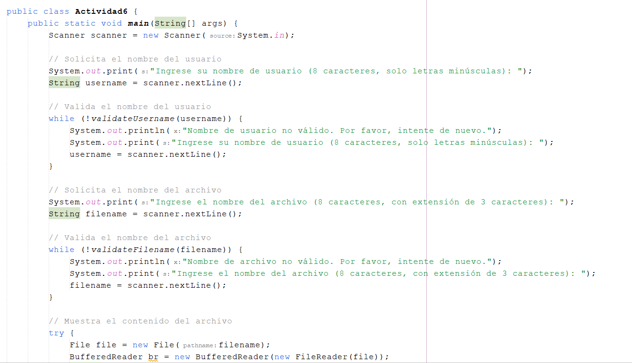

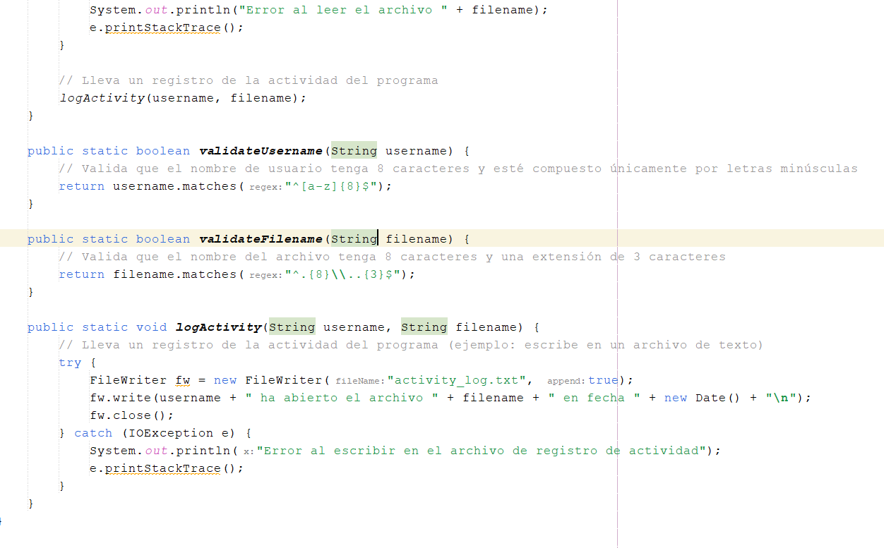

Define la clase principal, "Actividad6", que contiene el método principal.

Crea un objeto Scanner para obtener la entrada del usuario.Pide al usuario que ingrese su nombre de usuario (8 caracteres, solo letras minúsculas) y asigna la entrada a una variable.

Valida el nombre de usuario ingresado usando un método separado, "validateUsername", que comprueba si tiene 8 caracteres y solo letras minúsculas. Si la validación falla, solicita al usuario que ingrese el nombre de usuario de nuevo. Pide al usuario que ingrese el nombre de un archivo (8 caracteres, con una extensión de 3 caracteres) y asigna la entrada a una variable.

Valida el nombre de archivo ingresado usando un método separado, "validateFilename", que comprueba si tiene 8 caracteres, un punto y 3 caracteres después del punto. Si la validación falla, solicita al usuario que ingrese el nombre de archivo de nuevo.

Intenta leer el archivo y imprimir su contenido línea por línea usando un objeto BufferedReader. Si ocurre un error, captura la excepción IOException e imprime un mensaje de error.

Llama a un método separado, "logActivity", para registrar la actividad del usuario (ejemplo: escribe en un archivo de texto) con el nombre de usuario y el nombre de archivo ingresados junto con la fecha actual. Si ocurre un error, captura la excepción IOException e imprime un mensaje de error.

**JAVADOC:**

**C:\** **Tema 6\6.1AProyecto\target\site\apidocs\**

